Технология, 4 класс
Тест на тему: «Работа с различными материалами»

- Технология – это:
A) наука о технике;
B) сложная работа;
C) изготовление игрушек;
D) способы и приемы выполнения работы.

- Что не является орудием труда (инструментом):
A) молоток;
B) ножницы;
C) бумага;
D) игла.

- Работать – это значит:
A) скучать;
B) играть;
C) трудиться, выполнять дело, создавать что-либо;
D) развлекаться.

- Укажи, что относится к природным материалам:
A) бумага;
B) ткань;
C) пластилин;
D) глина.

- Как называется предварительный набросок?
A) эскиз;
B) аппликация;
C) рисунок;
D) чертеж.

- Мастер, делающий посуду из глины – это:
A) скульптор;
B) архитектор;
C) гончар;
D) повар.

- Пластилин – это:
A) сорт глины;
B) материал, созданный человеком;
C) природный материал;
D) строительный материал.

- Продолжи пословицу: «Не боги горшки обжигают, а …»:
A) повара;
B) печи;
C) мастера;
D) солнце.

- Бумага - это:
A) инструмент;
B) материал;
C) приспособление;
D) продукт.

- Из чего делают бумагу?
A) из древесины;
B) из травы и листьев;
C) из плодов деревьев;
D) из железа.

- Где впервые появилось искусство оригами?
A) В Китае;
B) в Японии;
C) в России;
D) в Англии.

- Что нельзя делать при работе с ножницами?
A) держать ножницы острыми концами вниз;
B) оставлять их на столе с раскрытыми лезвиями;
C) передавать их закрытыми кольцами вперед;
D) хранить ножницы после работы в футляре.

- Какого вида разметки не существует?
A) по шаблону;
B) сгибанием;
C) сжиманием;
D) на глаз.

- Кто проектирует здания?
A) архитектор;
B) дизайнер;
C) программист;
D) строитель.

- Кто строит здание?
A) архитектор;
B) строитель;
C) инженер;
D) водитель.

- Какие материалы не используются при строительстве дома:
A) кирпич;
B) цемент;
C) песок;
D) клей.

- Что такое ткань?
A) сорт бумаги;
B) материал, созданный человеком;
C) природный материал;
D) декоративный материал.

- Из чего ткут ткань?
A) из ниток;
B) из волокна;
C) из травы;
D) из шерсти.

- Какого вида ткани не существует:
A) шерстяная;
B) шелковая;
C) древесная;
D) хлопчатобумажная.

- Какую ткань получают из химических волокон?
A) искусственную;
B) шелковую;
C) синтетическую;
D) льняную.

- Что не является швейным материалом?
A) пряжа;
B) нитки;
C) бумага;
D) тесьма.

- Выбери, кто работает с тканью:
A) архитектор;
B) швея;
C) гончар;
D) повар.

Бланк для заполнения ответов

На все вопросы возможен только один правильный ответ. Только одну букву ответа необходимо обвести. За каждый правильный ответ 1 балл. 22 – 20 баллов высокий уровень знаний, 19 – 16 баллов средний уровень знаний, ниже 15 баллов низкий уровень знаний.
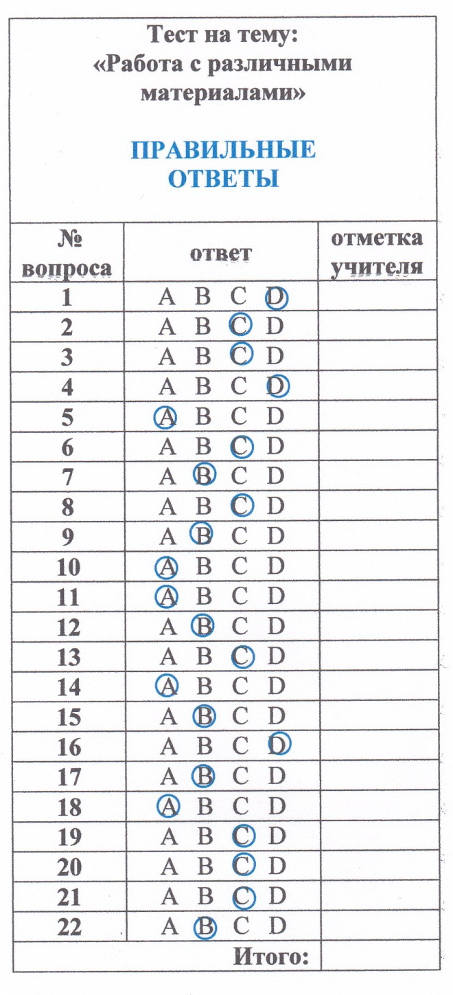
Тест на тему:
«Работа с различными материалами»

________________________
фамилия
________________________
имя
№  вопроса | ответ | отметка учителя
1 | A B C D
2 | A B C D
3 | A B C D
4 | A B C D
5 | A B C D
6 | A B C D
7 | A B C D
8 | A B C D
9 | A B C D
10 | A B C D
11 | A B C D
12 | A B C D
13 | A B C D
14 | A B C D
15 | A B C D
16 | A B C D
17 | A B C D
18 | A B C D
19 | A B C D
20 | A B C D
21 | A B C D
22 | A B C D
Итого:

